Республика Марий Эл
Медведевский муниципальный район
Муниципальное общеобразовательное бюджетное учреждение «Медведевская средняя общеобразовательная школа № 4»

Исследовательская работа
на тему:
«Выращивание микрозелени в домашних условиях»

Автор работы: Лютов Роман Андреевич, ученик 3 А класса
«Медведевская средняя общеобразовательная школа № 4»
Руководитель работы:
Тулынина Мария Александровна, учитель начальных классов
МОБУ «Медведевская средняя общеобразовательная школа № 4»

пгт. Медведево
2025 год
Содержание
Введение 3
Практическая часть 4
Заключение 10
Список использованной литературы 11

Введение
Актуальность работы
В настоящее время во всем мире наблюдается мировая тенденция
к стремлению людей к более здоровому питанию. Эта модная тенденция здорового питания заключается в употреблении в пищу молодых ростков овощных культур, злаковых и многих видов зелени. Богатые витаминами
и минералами, они укрепляют иммунитет человека и становятся отличной профилактикой заболеваний сердца, нервной системы, помогают выводить токсины из организма, назначаются диетологами для борьбы с ожирением,
а еще улучшают состояние кожи и волос человека.
Микрозелень можно найти на прилавках супермаркета, а можно вырастить самостоятельно у себя дома. Иногда возникает недоверие к зелени в магазинах, так как не всегда дорогие экопродукты гарантируют их безопасность и качество. Выращивание микрозелени на дому - гарантия качества. Микрозелень является самой быстрой и богатой микроэлементами пищевой культурой, а добавление в пищу, делает ее полезнее и вкуснее.
Ее можно использовать как часть гарнира к любым блюдам, как в лучших ресторанах.
Целью моей иссследовательской работы стало вырастить различные виды микрозелени в домашних условиях и на протяжении всего года иметь у себя маленький, но очень полезный огород на подоконнике. Проращивание семян не потребует много сил, времени, особых навыков, а рассада займет совсем немного места.
Приступая к исследованию были поставлены следующие задачи:
1. Раскрыть определение понятия «микрозелень»;
2. Собрать и проанализировать информацию о различных видах микрозелени;
3. Изучить технологию выращивания микрозелени в домашних условиях;
4. Вырастить урожай микрозелени в домашних условиях
5. Использовать микрозелень в рецептах домашнего приготовления.
6. Выяснить, можно ли включить микрозелень в рацион питания Лабрадора.

Практическая часть
  - Выращивание микрозелени
Приступая к исследованию, я предположил, что микрозелень возможно вырастить в домашних условиях и она войдет в рацион нашей семьи,
как качественный экологически чистый продукт и восполнит минерально-витаминный запас для здоровья.
Микрозелень – это молодые побеги растений, которые используются
как в пищу, так и для украшения блюд. Её используют в салатах, супах, коктейлях, смузи, других напитках и блюдах. Из-за высокого содержания полезных веществ такая пища считается очень перспективной,
а её потребление неуклонно растёт. Микрозеленью называются пророщенные растения в фазе листьев семядоли плюс 1-2 настоящих листа. Обычно
от посева до сбора урожая проходит 5-12 дней.
В начале исследования была сделана высадка семян в землю, купленную предварительно.
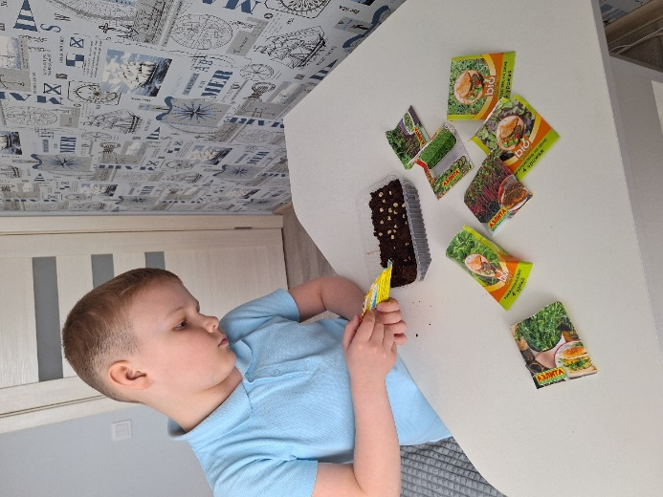
Рис. 1. Высадка семян
Растения располагались на подоконнике в южном направлении
без дополнительного освещения. Полив рассады производился каждый день.
Полезные свойства выращенных мной образцов микрозелени:
Свекла. Содержит бета-каротин, аскорбиновую кислоту, а также калий, натрий, кальций, железо, магний, марганец, цинк, медь и фосфор; источник антиоксидантов, пищевых волокон.
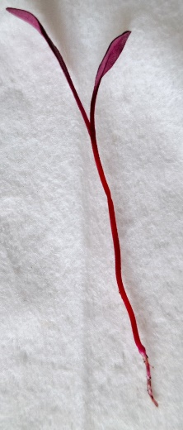
Рис. 2. Образец ростка свеклы
Шпинат. содержит много белка и растительных масел, витаминов и минеральных веществ (калий, магний, кальций, железо, йод, цинк, селен), бета-каротина и хлорофилла.
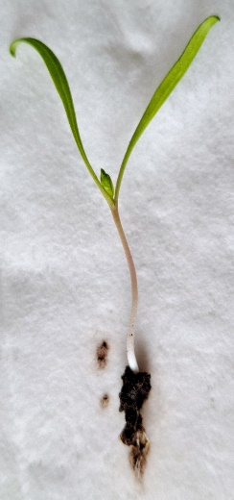
Рис. 3. Образец ростка шпината
Редис содержит много эфирных масел и фитонцидов, способствует значительному укреплению иммунитета, улучшает состояние кожи и волос.
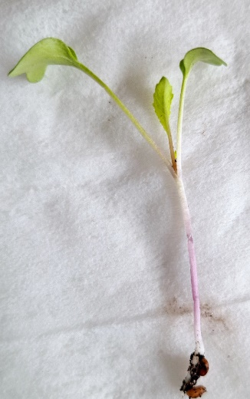
Рис.4. Образец ростка редиса
Лук Источник витаминов, минералов и антиоксидантов. Все витамины
в луке способствуют укреплению иммунитета. Лук обладает противовоспалительными и антибактериальными свойствами, помогая бороться с инфекциями и поддерживать здоровье кишечника
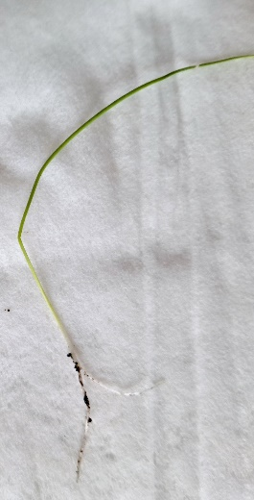
Рис. 5 Образец ростка лука
Рукола. Содержит Повышенное содержание аскорбиновой кислоты.
При постоянном употреблении микрозелени руколы улучшается самочувствие и обмен веществ, снижается артериальное давление.
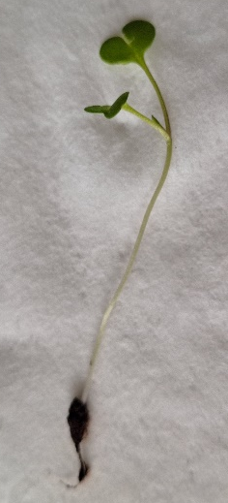
Рис.6. Образец ростка руколы
Гороховые усики. Данная микрозелень способствует укреплению суставов и костной ткани, оказывает полезное влияние на состав крови,
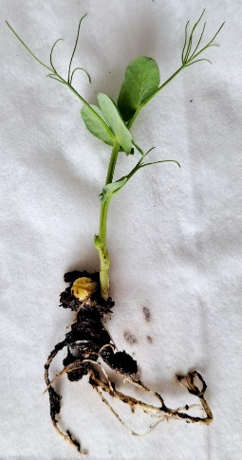
Рис.7. Образец ростка гороховых усиков
Базилик. Это мощнейший иммуностимулятор, помогает противостоять вирусам гриппа, укрепляет иммунитет и стенки кровеносных сосудов. Хорошо влияет на состояние кожи, волос и ногтей. Помогает бороться со стрессом и усталостью.
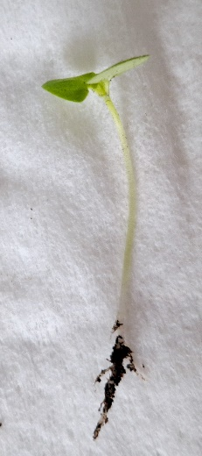
Рис.8. Образец ростка базилика
Хочу отметить, что Все семена имеют разный внешний вид и форму. Самый первый по всхожести оказался редис (всхожесть через 2 дня), затем с разницей в один – два дня взошли по очереди базилик, руккола, шпинат, свекла, лук. Больше всех времени на всхожесть понадобилось гороховым усикам. Полноценный рост всех образцов был через 10 дней.
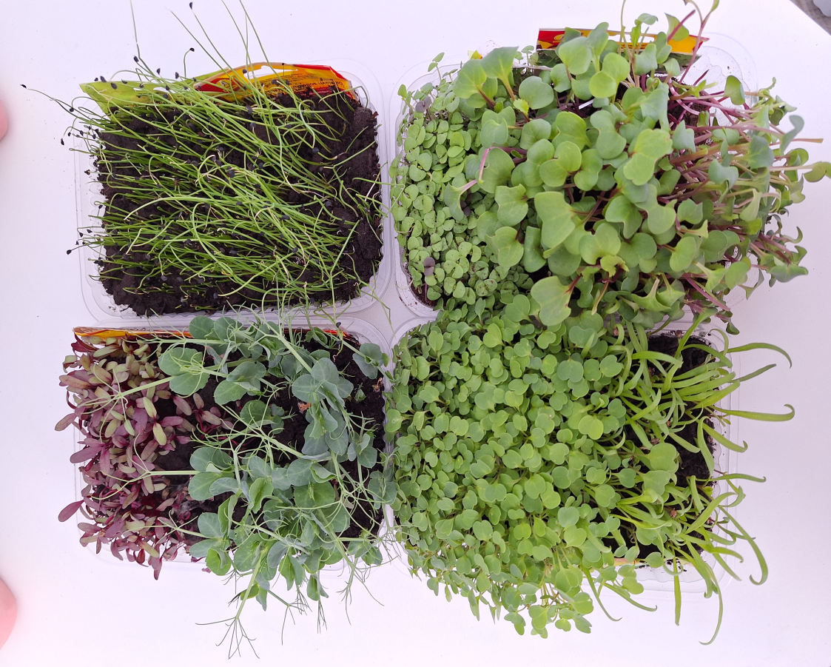
Рис. 9 Образцы всех видов выращенной микрозелени
  - Дегустация микрозелени
В ходе дегустации вкусовых качеств выращенной микрозелени я могу сказать следующее. Микрозелень рукколы, Редиса, Базилика имели яркий пряный аромат и вкус, как обычные образцы. Микрозелень шпината имеет нейтральный вкус, как и обычные листья шпината. Микрозелень лука имеет очень яркий луковый вкус, как перо и корнеплод лука. Микрозелень гороховых усиков показалась самым вкусным экземпляром и по вкусу очень похожа на семена молодого гороха.
Так же я провел дегустацию выращенной микрозелени в классе и так же провел опрос о понравившихся вкусах микрозелени среди одноклассников. Мнения по вкусовым свойствам разделились среди ребят.
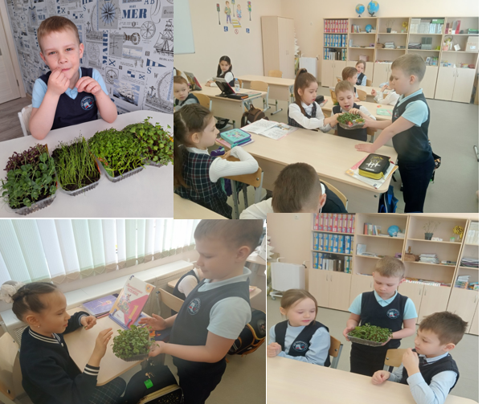
Рис. 10. Дегустация микрозелени в классе
Таблица 1. Распределение голосов учеников по понравившейся микрозелени
Вид микрозелени | Кол-во человек
Гороховые усики | 15
Шпинат | 5
Свекла | 0
Руккола | 0
Лук | 5
Базилик | 0
Редис | 8
Все образцы выращенной микрозелени были включены в рацион питания моей семьи. Мы делали салат из овощей с микрозеленью редиса и лука. Украшали готовые бутерброды с рыбой или колбасой микрозеленью руколы и базилика. Делали смузи с яблоком, бананом, киви и шпинатом. Еще украшали готовые вторые блюда микрозеленью гороховых усиков. Хочу отметить, что украшенные блюда стали внешне выглядеть еще более аппетитно и естественно стали еще полезнее.
  - Введение микрозелени в рацион лабрадора
Вырастив микрозелень в домашних условиях, я предположил вторую гипотезу, что в рацион питания собаки породы Лабрадор можно включить микрозелень.
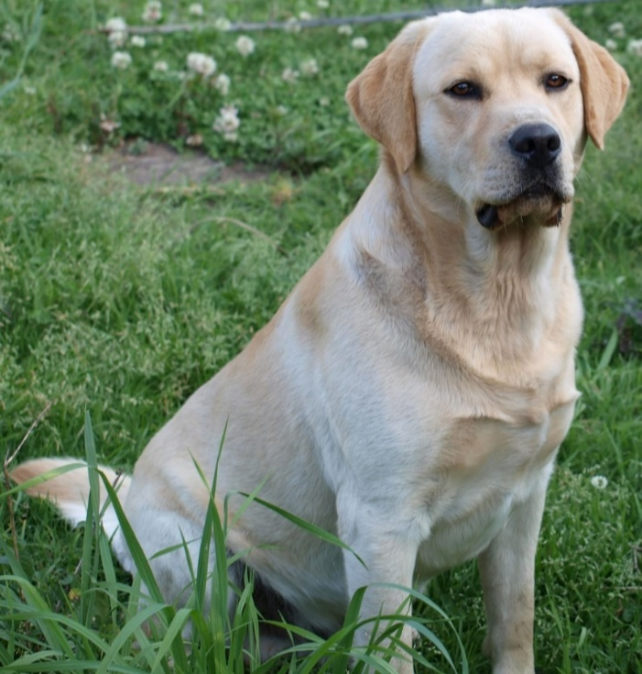
Рис. 11. Домашний питомец собака породы Лабрадор
Как и мы, наши четвероногие друзья также имеют свои собственные предпочтения. Из научных статей в я узнал, что для собак подходят такие виды микрозелени как подсолнух, пырей, мята, салат, петрушка, горох, брокколи, редис, красный клевер, чечевица, шпинат.
Не вся микрозелень полезна для домашних животных. Некоторых из них стоит избегать. В целом, нужно избегать, чрезмерно пряной, кислой (цитрусовой), сладкой, горькой и острой микрозелени.
Нашему домашнему питомцу были даны на пробу все виды микрозелени. Больше всего ему понравились гороховые усики.

Рис. 12. Дегустация микрозелени домашним питомцем.
Я сделал вывод, что лабрадоры едят микрозелень гороховые усики и шпинат.

Заключение
В результате исследования поставленные задачи были решены:
  - Раскрыто определение понятия «микрозелень»;
  - Собрана и проанализирована информация о различных видах микрозелени;
  - Изучена технология выращивания микрозелени в домашних условиях;
  - Собственноручно выращен урожай микрозелени и использован в рецептах домашнего приготовления
Выдвинутые гипотезы в ходе исследовательской работы были полностью подтверждены
В результате проведенного эксперимента мне удалось вырастить микрозелень в домашних условиях, экологически чистую, полностью готовую к употреблению. Полученную зелень мы использовали в качестве добавки к овощному салату из огурцов и помидоров Приготовили с добавлеием микрозелени вкусные полезные смузи из шпината, киви, яблока. А так же включили выращенную микрозелень в рацион питания домашнего животного - собаки порода лабрадор.

Список использованной литературы
1. Микрозелень: энцикл./ пер. с англ. Н. Ледневой. – М.:АСТ: Астрель, 2001г.
2. Я познаю мир. Живая природа от А до Я: энцикл./ Е.Д. Васильева,
О.В. Волцит, В.В. Иваницкий и др.- М.: АСТ: Астрель, 2007г.
3. Тесленко О. Лабрадор ретривер. – М., 1999. – 131 с. Великолепная книга для начинающего любителя породы лабрадор.
4. Интернет ресурсы 1. http://www.ru.wikipedia.org

